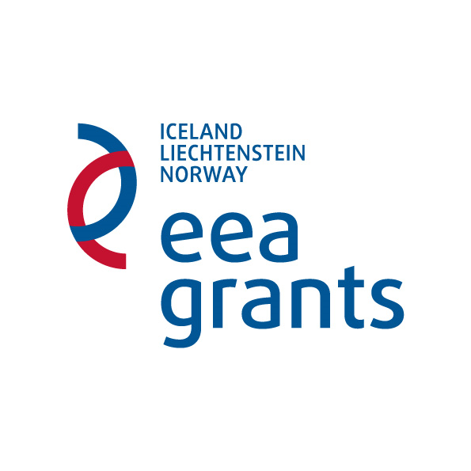
2009–2014 m. EEE finansinis mechanizmas
Programa LT08
„EEE stipendijų programa“

PARENGIAMIEJI VIZITAI, FINANSUOJAMI DVIŠALIO BENDRADARBIAVIMO FONDO LĖŠOMIS

PRIEDAS NR. 4

_____________________________________________________________
(Institucijos pavadinimas, adresas, telefono Nr., el. pašto adresas)

Lietuvos Respublikos švietimo ir mokslo ministerijai
A. Volano g. 2/7, LT-01516 Vilnius

2009–2014 M. EUROPOS EKONOMINĖS ERDVĖS FINANSINIO MECHANIZMO LĖŠOMIS FINANSUOJAMOS PROGRAMOS „EEE STIPENDIJŲ PROGRAMA“ DVIŠALIO BENDRADARBIAVIMO FONDO FINANSUOTO PARENGIAMOJO VIZITO
_____________________________________________________________________
(pavadinimas, paraiškos, pagal kurią finansuotas dalyvavimas parengiamajame vizite, numeris)
ATASKAITA

____________
(data)

Parengiamojo vizito rezultatai:
Parengiamojo vizito tikslo įgyvendinimas.
Parengiamojo vizito rezultatų aprašymas (kur įmanoma, pateikti rezultatus skaičiais ir kitais rodikliais).
Vertinimas, ar parengiamasis vizitas prisidėjo prie partnerystės projekto parengimo ir kaip.

(Institucijos vadovo ar jo įgalioto asmens pareigų pavadinimas)  A. V. |  | (parašas) |  | (vardas ir pavardė)

(Parengiamojo vizito dalyvio pareigų pavadinimas) |  | (parašas) |  | (vardas ir pavardė)

